第二学期期中测试卷
时间：120分钟 满分：120分
一、选择题(每题3分，共30分)
1．若反比例函数y＝(k≠0)的图象经过点P(－2，3)，则该函数的图象不经过的点是( )
A．(3，－2) B．(1，－6) C．(－1，6) D．(－1，－6)
2．如图，点B在反比例函数y＝(x＞0)的图象上，过点B分别向x轴、y轴作垂线，垂足分别为A，C，则矩形OABC的面积为( )
A．1 B．2 C．3 D．4
INCLUDEPICTURE "C:\\Users\\Administrator\\Desktop\\9R数学点训下\\9R数学点训下\\文件\\A239.tif" \* MERGEFORMATINET INCLUDEPICTURE "C:\\Users\\Administrator\\Desktop\\9R数学点训下\\9R数学点训下\\文件\\A239.tif" \* MERGEFORMATINET 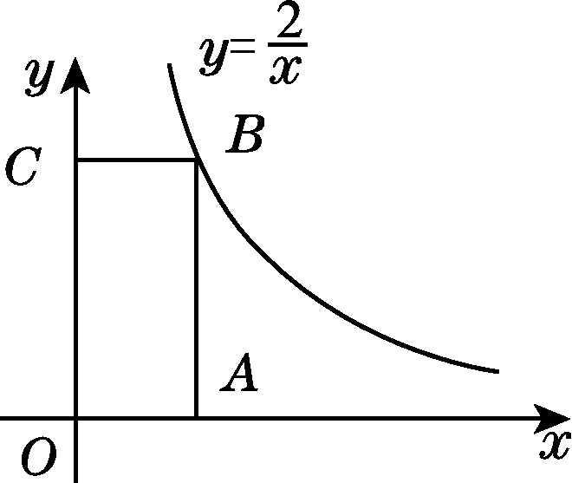(第2题)
3．如图，在△ABC中，AB＝AC，DE∥BC，则下列结论中不正确的是( )
INCLUDEPICTURE "C:\\Users\\Administrator\\Desktop\\9R数学点训下\\9R数学点训下\\文件\\XTJ12.tif" \* MERGEFORMATINET INCLUDEPICTURE "C:\\Users\\Administrator\\Desktop\\9R数学点训下\\9R数学点训下\\文件\\XTJ12.tif" \* MERGEFORMATINET 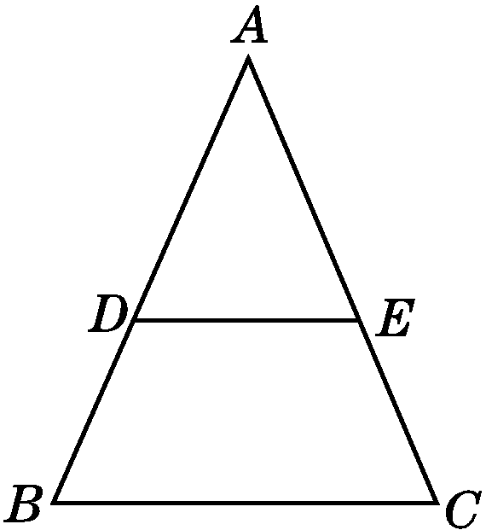(第3题)
A．AD＝AE B．DB＝EC
C．∠ADE＝∠C D．DE＝BC
4．关于反比例函数y＝，下列说法正确的是( )
A．图象经过点(1，1)
B．图象的两个分支分布在第二、四象限
C．图象的两个分支关于x轴成轴对称
D．当x＜0时，y随x的增大而减小
5．如图，平面直角坐标系xOy中，以原点O为位似中心，将△OAB缩小到原来的，得到△OA′B′.若点A的坐标是(－2，4)，则点A′的坐标是( )
INCLUDEPICTURE "C:\\Users\\Administrator\\Desktop\\9R数学点训下\\9R数学点训下\\文件\\AJ18.tif" \* MERGEFORMATINET INCLUDEPICTURE "C:\\Users\\Administrator\\Desktop\\9R数学点训下\\9R数学点训下\\文件\\AJ18.tif" \* MERGEFORMATINET 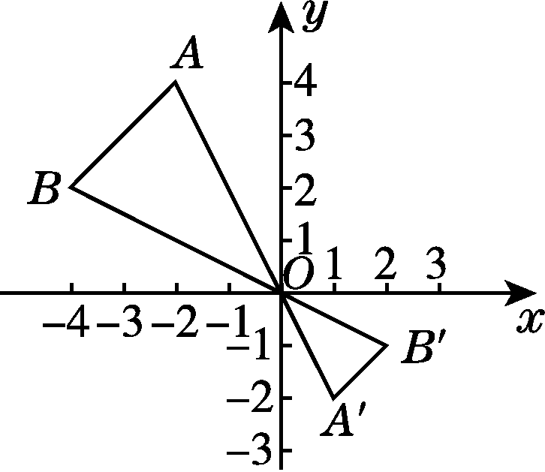(第5题)
A．(1，2) B．(1，－2) C．(－1，2) D．(－2，1)
6．如图，已知四边形ABCD是平行四边形，点E在CD上，AE，BD相交于点F，若DE∶EC＝2∶3，且DF＝4，则BD的长为( )
INCLUDEPICTURE "C:\\Users\\Administrator\\Desktop\\9R数学点训下\\9R数学点训下\\文件\\AJ19.tif" \* MERGEFORMATINET INCLUDEPICTURE "C:\\Users\\Administrator\\Desktop\\9R数学点训下\\9R数学点训下\\文件\\AJ19.tif" \* MERGEFORMATINET 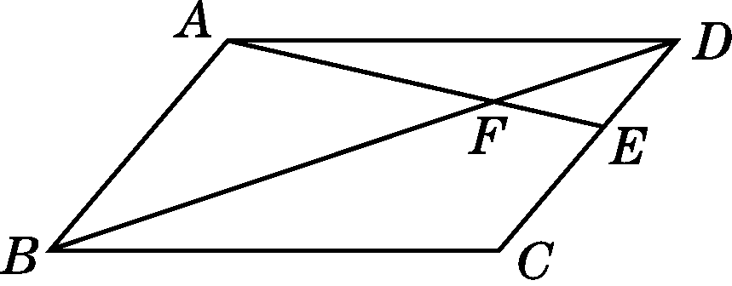(第6题)
A．10 B．12 C．14 D．16
7. 若点(x₁，y₁)，(x₂，y₂)，(x₃，y₃)都是反比例函数y＝－图象上的点，并且y₁＜0＜y₂＜y₃，则下列各式中正确的是( )
A．x₁＜x₂＜x₃ B．x₁＜x₃＜x₂ C．x₂＜x₁＜x₃ D．x₂＜x₃＜x₁
8．如图，双曲线y＝与直线y＝－x交于A，B两点，且A(－2，m)，则点B的坐标是( )
A．(2，－1) B．(1，－2) C. D.
INCLUDEPICTURE "C:\\Users\\Administrator\\Desktop\\9R数学点训下\\9R数学点训下\\文件\\UF2.tif" \* MERGEFORMATINET INCLUDEPICTURE "C:\\Users\\Administrator\\Desktop\\9R数学点训下\\9R数学点训下\\文件\\UF2.tif" \* MERGEFORMATINET 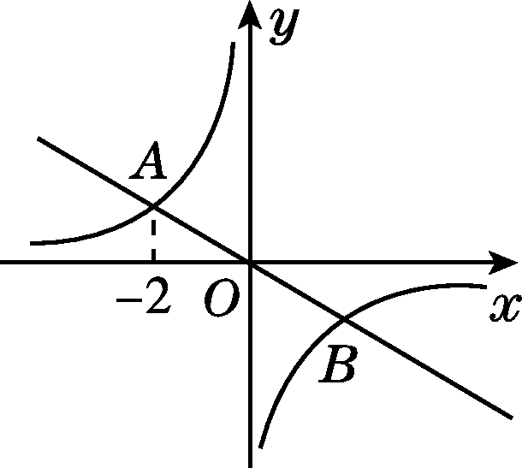(第8题)
9．如图，在△ABC中，点E，F分别在边AB，AC上，EF∥BC，＝，△CEF的面积为2，则△EBC的面积为( )
A．4 B．6 C．8 D．12
INCLUDEPICTURE "C:\\Users\\Administrator\\Desktop\\9R数学点训下\\9R数学点训下\\文件\\UF3.tif" \* MERGEFORMATINET INCLUDEPICTURE "C:\\Users\\Administrator\\Desktop\\9R数学点训下\\9R数学点训下\\文件\\UF3.tif" \* MERGEFORMATINET 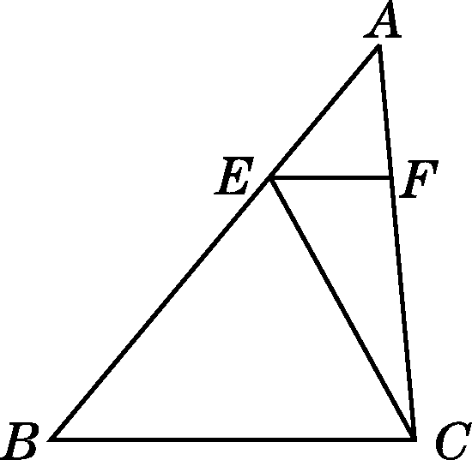(第9题)
10．如图，在四边形ABCD中，∠B＝90°，AC＝4，AB∥CD，DH垂直平分AC，点H为垂足．设AB＝x，AD＝y，则y关于x的函数关系用图象大致可以表示为( )
INCLUDEPICTURE "C:\\Users\\Administrator\\Desktop\\9R数学点训下\\9R数学点训下\\文件\\UF4.tif" \* MERGEFORMATINET INCLUDEPICTURE "C:\\Users\\Administrator\\Desktop\\9R数学点训下\\9R数学点训下\\文件\\UF4.tif" \* MERGEFORMATINET 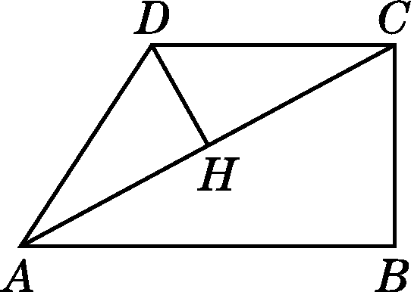(第10题)
INCLUDEPICTURE "C:\\Users\\Administrator\\Desktop\\9R数学点训下\\9R数学点训下\\文件\\UF5.tif" \* MERGEFORMATINET INCLUDEPICTURE "C:\\Users\\Administrator\\Desktop\\9R数学点训下\\9R数学点训下\\文件\\UF5.tif" \* MERGEFORMATINET 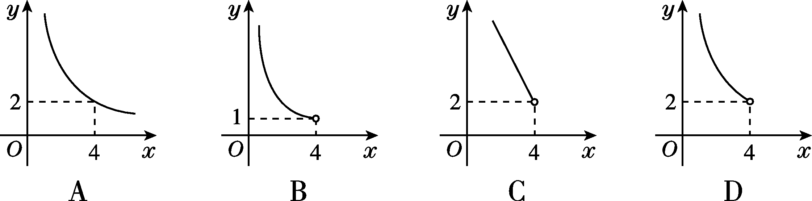
二、填空题(每题3分，共24分)
11．已知y与x＋3成反比例，当x＝2时，y＝3，则y与x的函数关系式为____________．
12．已知A(－1，m)与B(2，m－3)是反比例函数y＝图象上的两个点，则m的值为________．
13．在平面直角坐标系xOy中，点P到x轴的距离为3个单位长度，到原点O的距离为5个单位长度，若反比例函数的图象经过点P，则该反比例函数的解析式为________________________．
14．如图，火焰AC通过纸板EF上的一个小孔O照射到屏幕上形成倒立的实像，像的长度BD＝2 cm，OA＝60 cm，OB＝20 cm，则火焰AC的长为__________．
INCLUDEPICTURE "C:\\Users\\Administrator\\Desktop\\9R数学点训下\\9R数学点训下\\文件\\A247.tif" \* MERGEFORMATINET INCLUDEPICTURE "C:\\Users\\Administrator\\Desktop\\9R数学点训下\\9R数学点训下\\文件\\A247.tif" \* MERGEFORMATINET 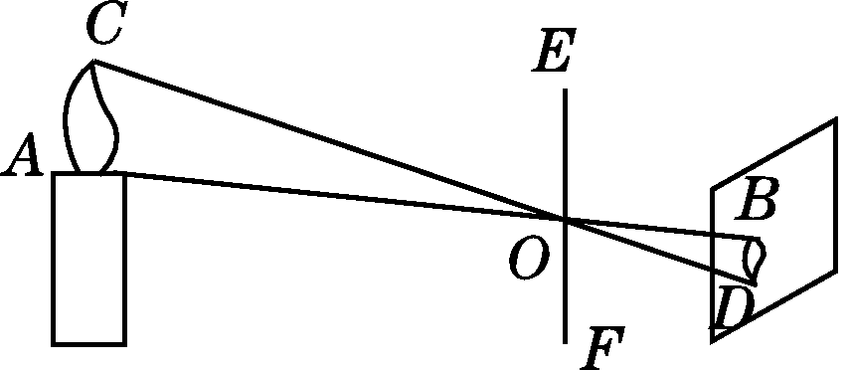(第14题)
15．若点A(x₁，y₁)，B(x₂，y₂)在反比例函数y＝－的图象上，则当y₁＞y₂时，x₁，x₂应满足的条件是________________________(写出所有符合要求的条件)．
16．如图，在△ABC中，点D是AB边上的一点，若∠ACD＝∠B，AD＝1，AC＝2，△ADC的面积为1，则△BCD的面积为________．
INCLUDEPICTURE "C:\\Users\\Administrator\\Desktop\\9R数学点训下\\9R数学点训下\\文件\\AJ20.tif" \* MERGEFORMATINET INCLUDEPICTURE "C:\\Users\\Administrator\\Desktop\\9R数学点训下\\9R数学点训下\\文件\\AJ20.tif" \* MERGEFORMATINET 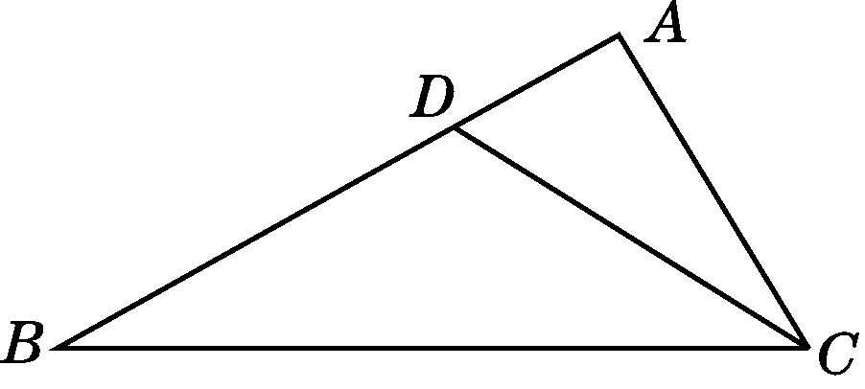(第16题)

17．如图，函数y＝－2x与函数y＝－的图象相交于A，B两点，过A，B两点分别作y轴的垂线，垂足分别为点C，D，则四边形ACBD的面积为________．
INCLUDEPICTURE "C:\\Users\\Administrator\\Desktop\\9R数学点训下\\9R数学点训下\\文件\\AJ22.tif" \* MERGEFORMATINET INCLUDEPICTURE "C:\\Users\\Administrator\\Desktop\\9R数学点训下\\9R数学点训下\\文件\\AJ22.tif" \* MERGEFORMATINET 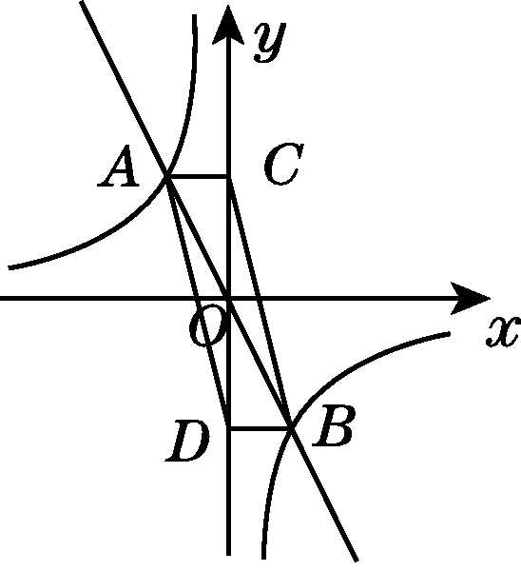(第17题)
18．如图，在△ABC中，∠C＝90°，AC＝6，BC＝8，D为AB上任意一点，且DE⊥BC于点E，DF⊥AC于点F.设DE＝x，y为△BDE与△ADF的面积和，则当x＝________时，y取最小值，最小值是________．
INCLUDEPICTURE "C:\\Users\\Administrator\\Desktop\\9R数学点训下\\9R数学点训下\\文件\\AJ21.tif" \* MERGEFORMATINET INCLUDEPICTURE "C:\\Users\\Administrator\\Desktop\\9R数学点训下\\9R数学点训下\\文件\\AJ21.tif" \* MERGEFORMATINET 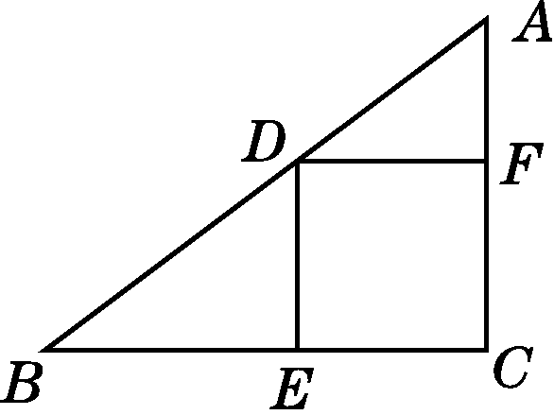(第18题)
三、解答题(19～21题每题8分，22～24题每题10分，25题12分，共66分)
19．反比例函数y＝的图象的一支在平面直角坐标系中的位置如图所示，根据图象回答下列问题：
(1)图象的另一支在第________象限；在每个象限内，y随x的增大而
__________．
(2)若此反比例函数的图象经过点(－2，3)，求m的值．此时点A(－5，2)是
否在这个函数的图象上？
INCLUDEPICTURE "C:\\Users\\Administrator\\Desktop\\9R数学点训下\\9R数学点训下\\文件\\AJ23.tif" \* MERGEFORMATINET INCLUDEPICTURE "C:\\Users\\Administrator\\Desktop\\9R数学点训下\\9R数学点训下\\文件\\AJ23.tif" \* MERGEFORMATINET 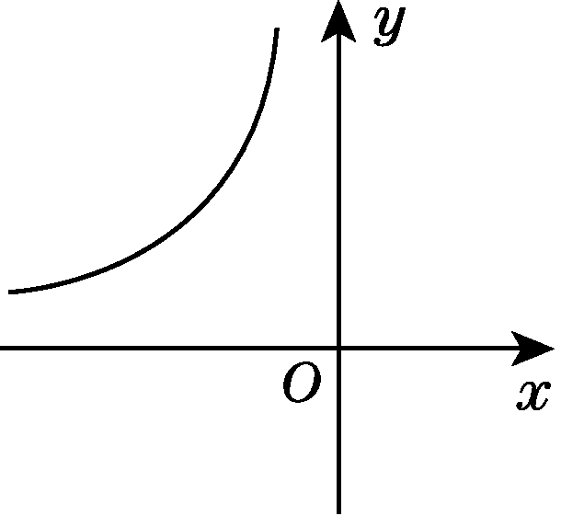(第19题)

20．如图，已知四边形ABCD中，AB∥DC，△AOB的面积等于9，△AOD的面积等于6，AB＝7，求CD的长．
INCLUDEPICTURE "C:\\Users\\Administrator\\Desktop\\9R数学点训下\\9R数学点训下\\文件\\AJ24.tif" \* MERGEFORMATINET INCLUDEPICTURE "C:\\Users\\Administrator\\Desktop\\9R数学点训下\\9R数学点训下\\文件\\AJ24.tif" \* MERGEFORMATINET 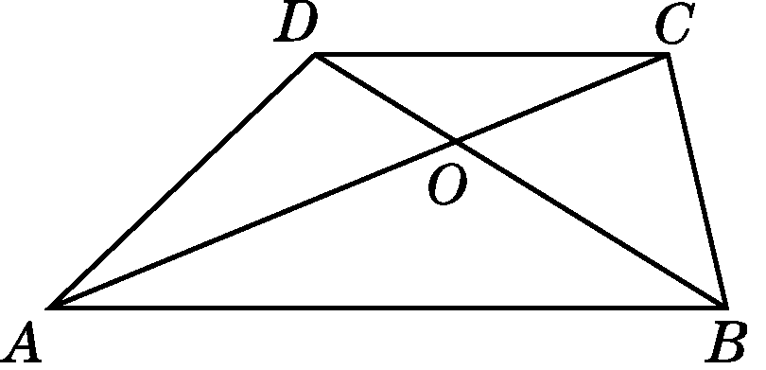(第20题)

21．如图，小明同学用自制的直角三角形纸板DEF测量树的高度AB，他调整自己的位置，设法使斜边DF保持水平，并且边DE与点B在同一直线上，已知纸板的两条直角边DE＝40 cm，EF＝20 cm，测得边DF离地面的高度AC＝1.5 m，CD＝8 m，则树高AB是多少？
INCLUDEPICTURE "C:\\Users\\Administrator\\Desktop\\9R数学点训下\\9R数学点训下\\文件\\UF7.tif" \* MERGEFORMATINET INCLUDEPICTURE "C:\\Users\\Administrator\\Desktop\\9R数学点训下\\9R数学点训下\\文件\\UF7.tif" \* MERGEFORMATINET 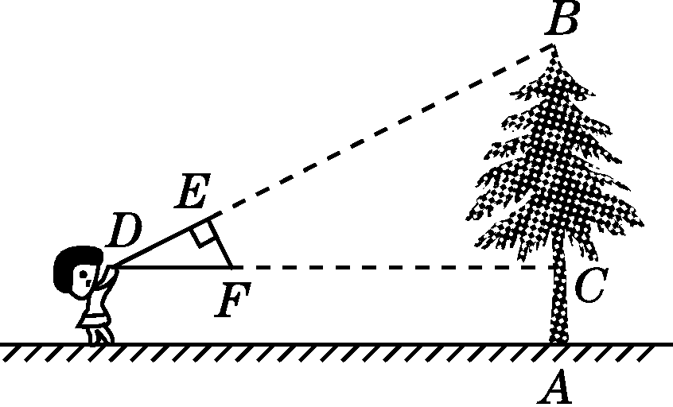(第21题)

22．一辆汽车匀速通过某段高速公路，所需时间t(h)与行驶速度v(km/h)满足函数关系式：t＝，其图象为如图所示的一段曲线，且端点为A(80，2)，B(m，1)．
(1)求k与m的值；
(2)受天气影响，若行驶速度不得超过120 km/h，则汽车通过该路段最少需
要多长时间？
INCLUDEPICTURE "C:\\Users\\Administrator\\Desktop\\9R数学点训下\\9R数学点训下\\文件\\AJ25.tif" \* MERGEFORMATINET INCLUDEPICTURE "C:\\Users\\Administrator\\Desktop\\9R数学点训下\\9R数学点训下\\文件\\AJ25.tif" \* MERGEFORMATINET 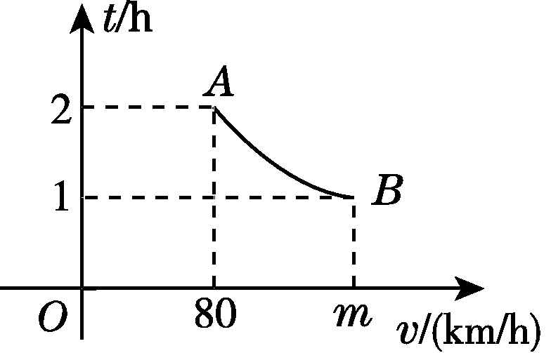(第22题)

23．如图，一次函数y＝－x＋5的图象与反比例函数y＝(k≠0)在第一象限的图象交于A(1，n)和B两点．
(1)求反比例函数的解析式；
(2)在第一象限内，当一次函数y＝－x＋5的值大于反比例函数y＝(k≠0)的
值时，求自变量x的取值范围．
INCLUDEPICTURE "C:\\Users\\Administrator\\Desktop\\9R数学点训下\\9R数学点训下\\文件\\AJ26.tif" \* MERGEFORMATINET INCLUDEPICTURE "C:\\Users\\Administrator\\Desktop\\9R数学点训下\\9R数学点训下\\文件\\AJ26.tif" \* MERGEFORMATINET 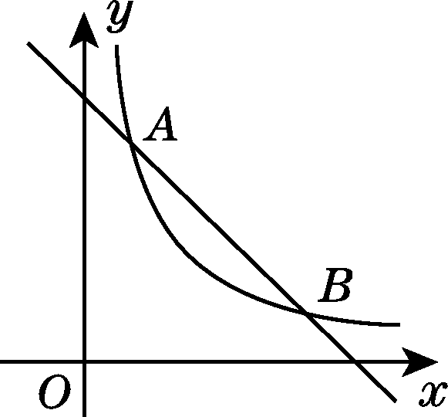(第23题)

24．如图，双曲线y＝(x＞0)经过△OAB的顶点A和OB的中点C，AB∥x轴，点A的坐标是(2，3)．
(1)确定k的值；
(2)若点D(3，m)在双曲线上，求直线AD对应的函数解析式；
(3)计算△OAB的面积．
INCLUDEPICTURE "C:\\Users\\Administrator\\Desktop\\9R数学点训下\\9R数学点训下\\文件\\DBA41.tif" \* MERGEFORMATINET INCLUDEPICTURE "C:\\Users\\Administrator\\Desktop\\9R数学点训下\\9R数学点训下\\文件\\DBA41.tif" \* MERGEFORMATINET 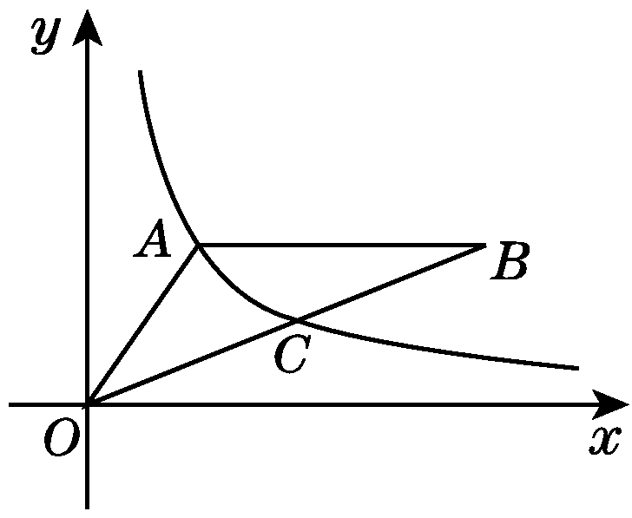(第24题)

25．如图，点A，C在BD的同侧，AB⊥BD于点B，CD⊥BD于点D，E，F是直线BD上的两点，AE交CF于点H，且HP⊥BD于点P.已知AB＝CD＝10，HP＝3，BD＝12.
(1)当点P在线段BD上时(B，D两点除外)，如图①所示．
①若BP＝6，求PE的长．
②试猜想EF的长是一个确定的值吗？如果是，请将这个值求出来；如果不
是，请说明理由．
(2)若点P是BD延长线上任意一点，如图②，EF的长同(1)中相同吗？如果
相同，请说明理由；如果不同，求EF的长．
INCLUDEPICTURE "C:\\Users\\Administrator\\Desktop\\9R数学点训下\\9R数学点训下\\文件\\AJ27.tif" \* MERGEFORMATINET INCLUDEPICTURE "C:\\Users\\Administrator\\Desktop\\9R数学点训下\\9R数学点训下\\文件\\AJ27.tif" \* MERGEFORMATINET 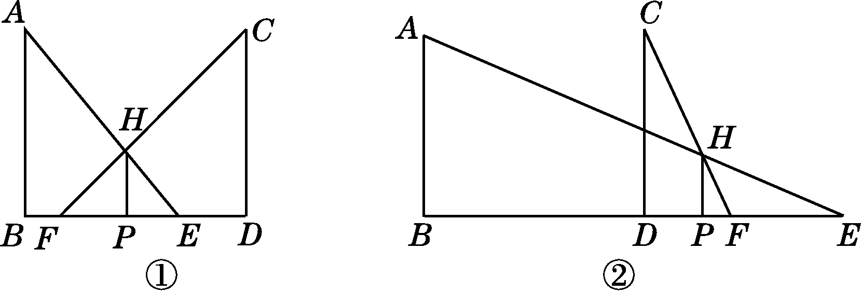(第25题)
答案
一、1．D 2．B 3．D 4．D 5．B 6．C
7．D 8．A 9．B
10．D 点拨：∵DH垂直平分AC，AC＝4，∴DA＝DC，AH＝HC＝2，∴∠DAC＝∠DCH.∵CD∥AB，∴∠DCA＝∠BAC，∴∠DAH＝∠BAC.又∵∠DHA＝∠B＝90°，∴△DAH∽△CAB，∴＝，∴＝，∴y＝.∵AB＜AC，∴0<x＜4，∴图象是D.
二、11．y＝ 12．2
13．y＝或y＝－ 14．6 cm
15．x₂＜x₁＜0，0＜x₂＜x₁或x₁＜0＜x₂
16．3 点拨：∵∠ACD＝∠B，∠A＝∠A，∴△ACD∽△ABC，
∴＝＝.又S_{△ADC}＝1，∴S_{△ABC}＝4，
∴S_{△BCD}＝S_{△ABC}－S_{△ACD}＝4－1＝3.
17．12 点拨：解方程组得
或∴点A的坐标为(－，2)．
∴S_{△AOC}＝×2×＝3.∴四边形ACBD的面积为4×3＝12.
18．3；12 点拨：根据条件可知，△BED∽△BCA，∴＝，即＝，∴BE＝x，∴EC＝8－x.∴y＝×6×8－x＝x²－8x＋24(0＜x＜6)，整理，得y＝(x－3)²＋12.∵＞0，∴当x＝3时，y有最小值12.
三、19.解：(1)四；增大
(2)把(－2，3)代入y＝，得m－2＝xy＝－2×3＝－6，则m＝4.
故该反比例函数的解析式为y＝－.
∵－5×2＝－10≠－6，
∴点A不在该函数的图象上．
20．解：∵AB∥DC，
∴△COD∽△AOB.
∴＝.
∵△AOB的面积等于9，△AOD的面积等于6，
∴＝＝，
∴＝.
∵AB＝7，∴＝.
∴CD＝.
21．解：易证△DEF∽△DCB，
则＝.
∵DE＝40 cm＝0.4 m，CD＝8 m，EF＝20 cm＝0.2 m，
∴＝，∴BC＝4(m)．
∴AB＝BC＋AC＝4＋1.5＝5.5(m)．
答：树高AB是5.5 m.
22．解：(1)将(80，2)代入t＝，得2＝，解得k＝160.
∴t与v之间的函数关系式为t＝.
当t＝1时，v＝160，
∴m＝160.
(2)令v＝120，得t＝＝.
结合题中函数图象可知，汽车通过该路段最少需要 h.
23．解：(1)∵一次函数y＝－x＋5的图象过点A(1，n)，∴n＝－1＋5＝4.
∴点A的坐标为(1，4)．
∵反比例函数y＝(k≠0)的图象过点A(1，4)，
∴k＝4.
∴反比例函数的解析式为y＝.
(2)联立方程组解得或
即点B的坐标为(4，1)．
由题图可知，在第一象限内，当一次函数y＝－x＋5的值大于反
比例函数y＝(k≠0)的值时，x的取值范围为1＜x＜4.
24．解：(1)将点A(2，3)的坐标代入y＝，
得k＝6.
(2)将点D(3，m)的坐标代入y＝，得m＝2，∴点D的坐标是
(3，2)．
设直线AD对应的函数解析式为y＝k₁x＋b，将点A(2，3)，
D(3，2)的坐标分别代入y＝k₁x＋b，
得解得
∴直线AD对应的函数解析式为y＝－x＋5.
(3)如图，过点C作CN⊥y轴于N，延长BA交y轴于点M.
INCLUDEPICTURE "C:\\Users\\Administrator\\AppData\\Local\\Temp\\Rar$DIa0.663\\DBA42DA.tif" \* MERGEFORMATINET 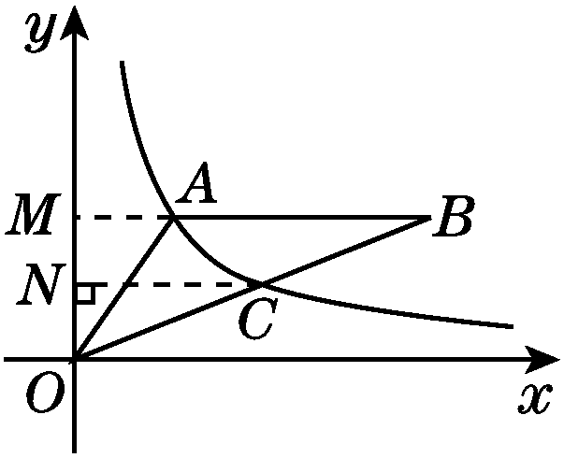(第24题)
∵AB∥x轴，
∴BM⊥y轴，∴BM∥CN.
∴△OCN∽△OBM.
∵C是OB的中点，
∴＝.
∵点A，C都在双曲线y＝上，
∴S_{△OAM}＝S_{△OCN}＝3.
由＝，解得S_{△OAB}＝9，
即△OAB的面积是9.
25．解：(1)①∵AB⊥BD，HP⊥BD，
∴AB∥HP.
∴△HPE∽△ABE.
∴＝.
∵AB＝10，HP＝3，BP＝6，
∴＝.
解得PE＝.
②EF的长是一个确定的值．
由①知，＝＝，
∴PE＝BE.
同理可得PF＝FD.
∴EF＝PE＋PF＝BE＋FD＝(BE＋FD)＝(12＋EF)，
解得EF＝.
∴EF的长是一个确定的值，其值为.
(2)相同．理由如下：
∵AB∥HP，
∴△HPE∽△ABE.
∴＝＝.
∴PE＝BE.
同理可得PF＝FD.
∴EF＝PE－PF＝BE－FD＝(BE－FD)＝(12＋EF)，
解得EF＝.
∴EF的长同(1)中相同．

